Рыболовлев Николай Макарович
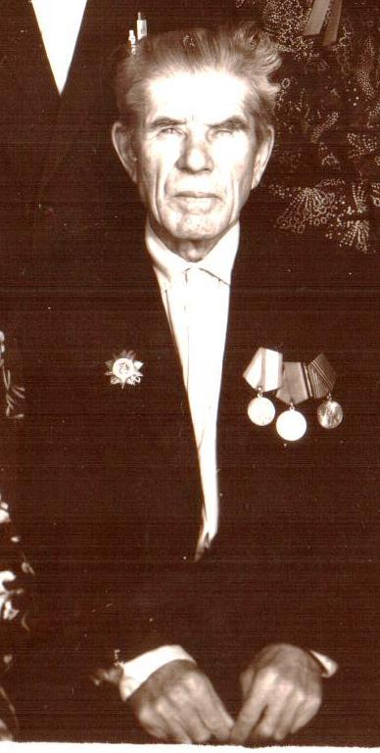
2.05.1914 – 4.02.1993
Лукоянова Дарья. МБОУ «СОШ №10»
Моего прадедушку звали Рыболовлев Николай Макарович. Это мамин дедушка. Родился он в 1914 году в Удмуртской АССР Вавожского района в деревне Русская Можга. Закончил всего 6 классов школы. Работал колхозником-коневодом. Участвовал в Великой Отечественной войне в составе 573 стрелкового полка с 30.06 41 по 9.05.45 в звании старшина, командир отделения.
В сентябре 1937 года был признан годным к строевой службе и зачислен в 113 стрелковый полк.
По мобилизации призван 23 июня 1941 года в ряды Красной армии в 110 стрелковый батальон.
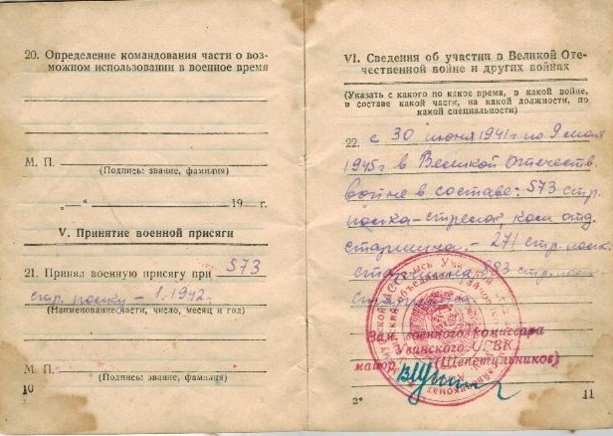
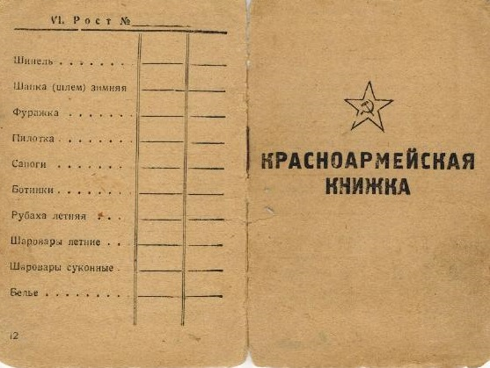

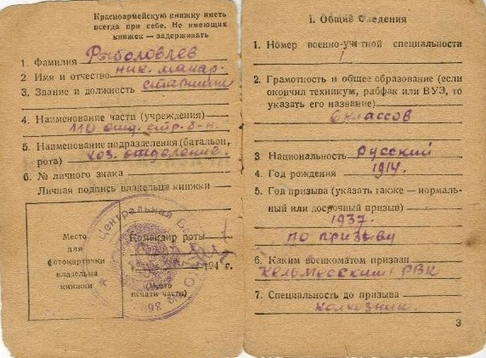

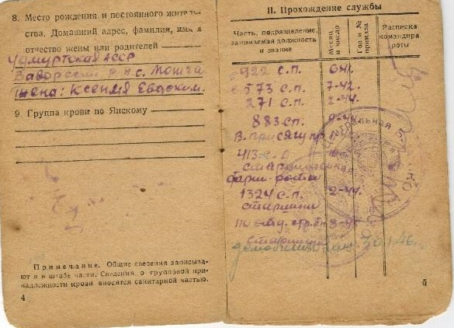

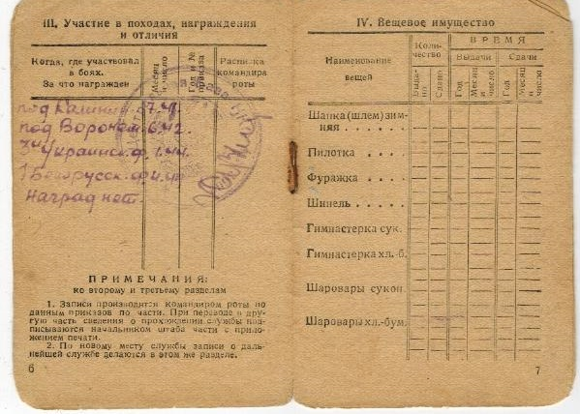

За время войны был дважды ранен: сквозное пулевое ранение левого предплечья в 1942, сквозное пулевое ранение мягких тканей левого бедра в 1944 году. В 1943 году находился на излечении по поводу малярии.
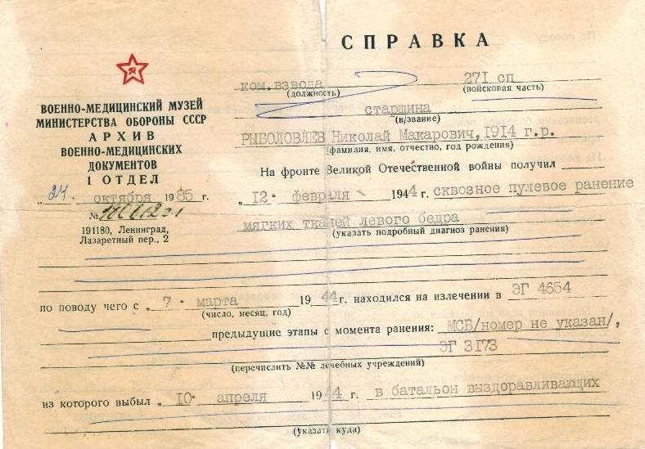
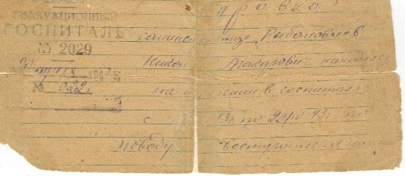
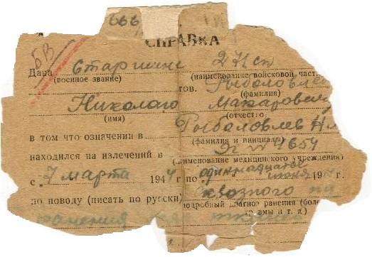
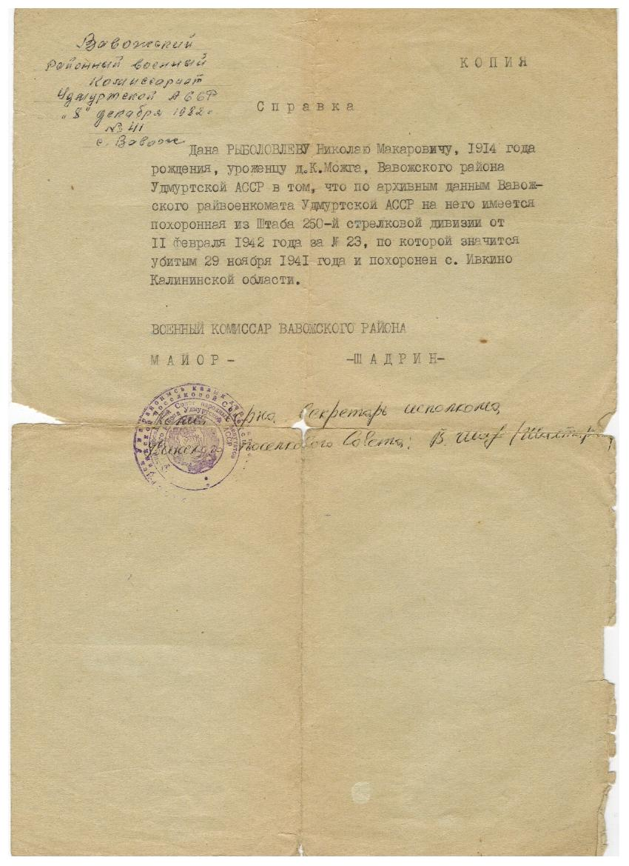
В 1942 году моя прабабушка Аксиния Евдокимовна получила похоронку. Сохранилась справка, в которой сказано, что на него имеется похоронная из Штаба 250-й стрелковой дивизии от 11 февраля 1942 года за №23 по которой значится убитым 29 ноября 1941 года и похоронен в с.Ивкино Калининской области.
Дедушка рассказывал, что Николай Макарович со своими сослуживцами ходили в разведку. Один раз во время такой операции все из группы погибли, их осталось трое в живых. Поэтому думали, что погибли все и мой прадед тоже. Он выжил… Для того, чтобы дальше защищать Родину, любить свою семью. Чтобы уничтожить фашистского врага. Чтобы был мир.
Мой прадед прошел всю войну. В феврале 1946 года был демобилизован на основании Указа Президиума Верховного Совета от 25 сентября 1945. Награжден медалью «За победу над Германией» 9 мая 1945 года.
А бабушка несмотря ни на что ждала его с войны. Ждала 9 лет. После войны у них родились еще два сына, один из которых мой дед. Я горжусь подвигом своего прадеда, он настоящий герой. Благодаря таким, как он, наша страна вот уже 75 лет живет под мирным небом!
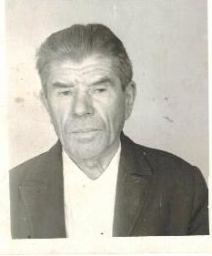
Мы все должны гордиться нашими предками, которые спасли мир от фашистского ига, отстояли независимость нашей Родины. Мы обязаны помнить, какой ценой досталась Победа, и чтить их память.

